|  |  |
| --- | --- |
| ESCEARIO PROBADO: | Flujo completo de compra de paquetes por USSD |
| ID ESCENARIO |  |
| FECHA DE PRUEBA: | 10/09/2025 07:30:28 |
| CONCLUSIÓN DE PRUEBAS | {{CONCLUSION}} |
| LINEA Y PLAN | Sin datos |
| TIEMPO DE EJECUCIÓN: | 1 min 3 seg |

1. Antes de ingresar opción 1 - compra de paquetes

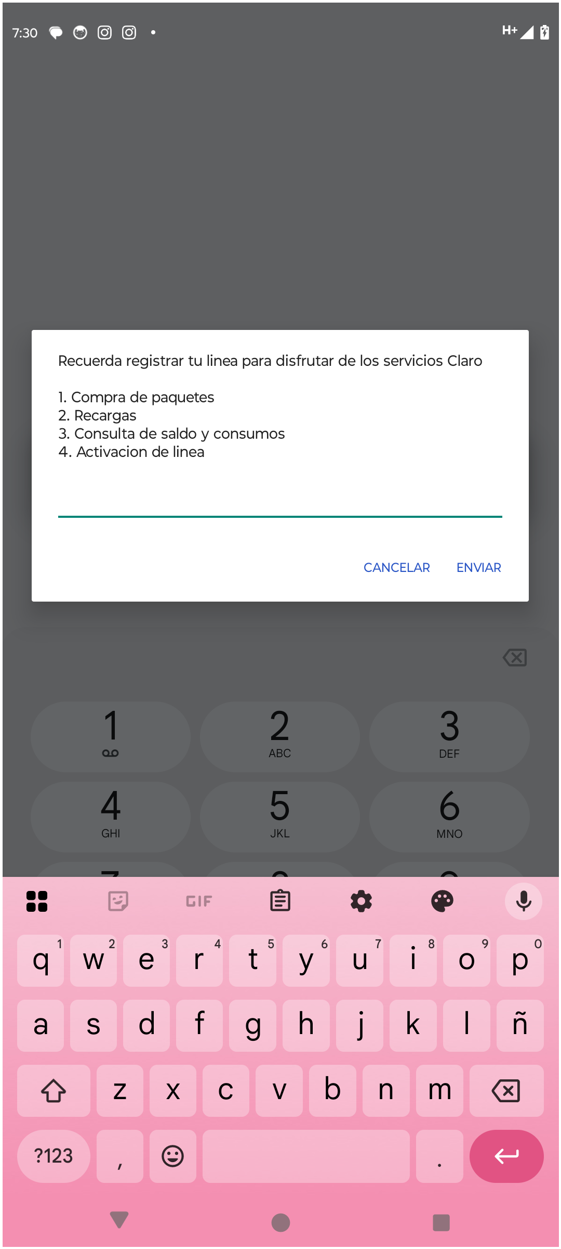

2. Resultado después de enviar opción 1 - compra de paquetes

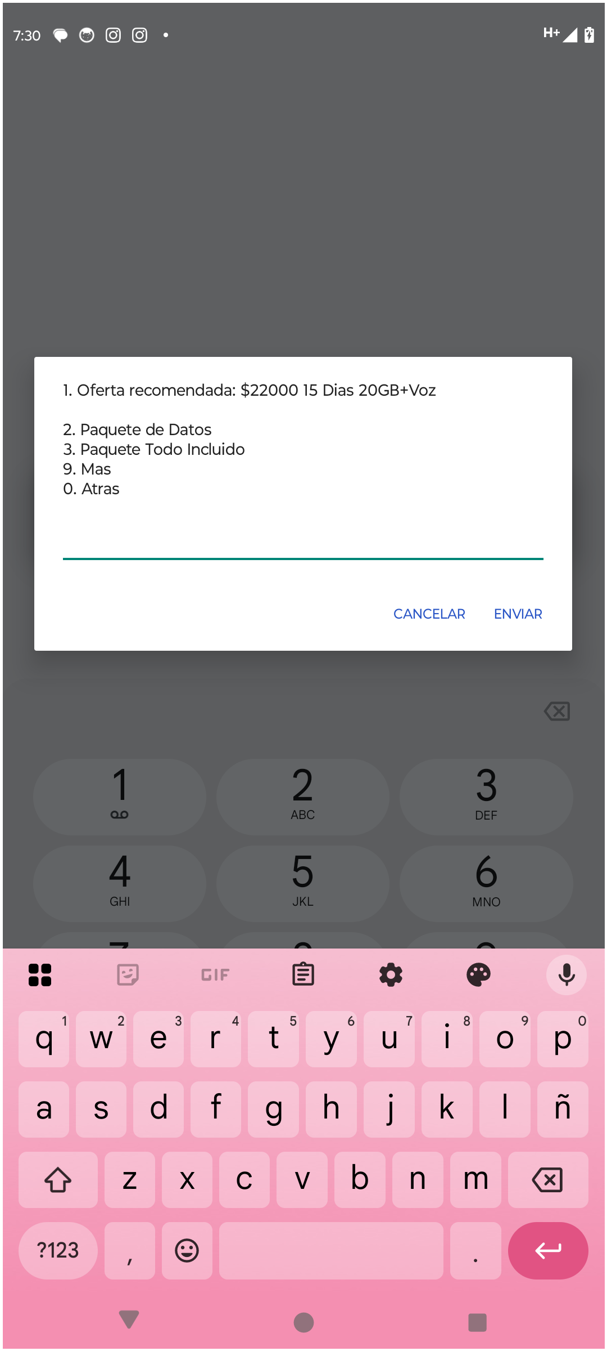

3. Validando Información de paquetes disponibles

